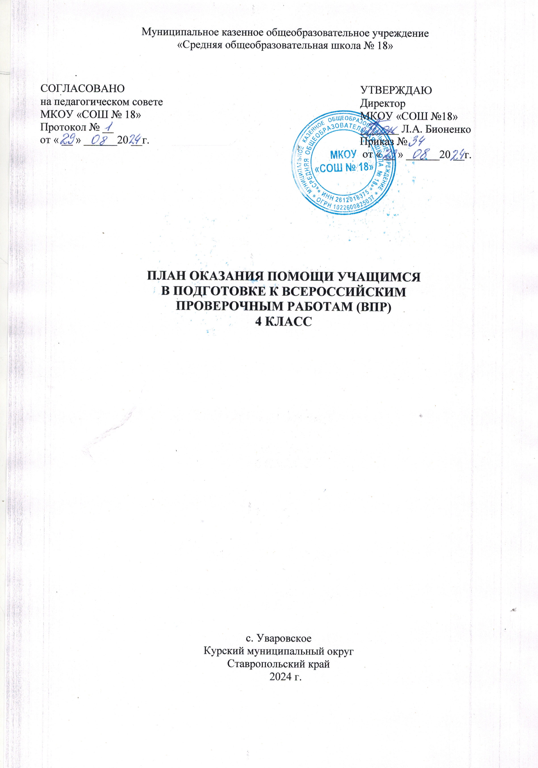

Цель: реализация в полном объеме ООП НОО, направленная на повышение качества начального образования на уровне образовательной организации и качественную подготовку выпускников к Всероссийским проверочным работам.
Задачи:
Контролирующая. Выявление состояния знаний и умений учащихся, уровня их умственного развития, изучение степени усвоения приемов познавательной деятельности, навыков рационального учебного труда. Сравнение планируемого результата с действительным, установление эффективности используемых методов, форм и средств обучения.
Обучающая. Совершенствование знаний и умений, их обобщение и систематизация. Школьники учатся выделять главное, основное в изучаемом материале. Проверяемые знания и умения становятся более ясными и точными.
Диагностическая. Получение информации об ошибках и пробелах в знаниях и умениях и порождающих их причинах. Результаты диагностических проверок помогают выбрать более интенсивную методику обучения, а также уточнить направление дальнейшего совершенствования методов и средств обучения.
Прогностическая. Получение опережающей информации: достаточно ли сформированы конкретные знания, умения и навыки для усвоения следующей порции учебного материала. Результаты прогноза используют для создания модели дальнейшего поведения учащегося, допускающего сегодня ошибки данного типа или имеющего определенные пробелы в системе приёмов познавательной деятельности.
Развивающая. Стимулирование познавательной активности учащихся. Развитие их речи, памяти, внимания, воображения, воли, мышления.
Ориентирующая. Получение информации о степени достижения цели обучения отдельным учеником и классом в целом. Ориентирование учащихся в их затруднениях и достижениях. Вскрывая пробелы, ошибки и недочеты, указывать направления приложения сил по совершенствованию знаний и умений.
Воспитывающая. Воспитание у учащихся ответственного отношения к учению, дисциплины, честности, настойчивости, привычки к регулярному труду, потребности в самоконтроле.
Организацию работы по выявлению и устранению пробелов в знаниях подразделяю на этапы:
- выявление ошибок
- фиксирование ошибок
- анализ допущенных ошибок
- планирование работы по устранению пробелов
- устранение пробелов ЗУН
- меры профилактики.

Что нужно сделать для устранения пробелов в знаниях учащихся?
-создать благоприятную атмосферу на уроке; -своевременно оказывать помощь на дополнительных занятиях и организовать работу консультантов;
-разнообразить формы и методы учебной работы на уроках, чтобы преодолеть пассивность обучающихся и превратить их в активный субъект деятельности.
- освободить детей от страха перед ошибками, создавая ситуацию свободного выбора и успеха; ориентировать детей на ценности , которые охватывают важнейшие стороны деятельности: человек, семья, Отечество, труд, знания, культура, мир; -культивировать физическое развитие и здоровый образ жизни.

Планируемые результаты:
- психологическая и информационная готовность выпускников начальной школы к сдаче промежуточной аттестации в форме ВПР
- увеличение количества выпускников, успешно сдавших промежуточную аттестацию в форме ВПР
- повышение качества образования и воспитания школьников в целом;
- повышение социального престижа школы.
В результате подготовительной работы у учащихся будут сформированы личностные, регулятивные, познавательные и коммуникативные универсальные учебные действия как основа умения учиться.
Личностные УУД
Будут сформированы:
- широкая мотивационная основа учебной деятельности;
- учебнопознавательный интерес к новому учебному материалу и способам решения новой задачи;
- ориентация на понимание причин успеха в учебной деятельности, в том числе на самоанализ и самоконтроль результата, на анализ соответствия результатов требованиям конкретной задачи, на понимание оценок учителей;
- способность к оценке своей учебной деятельности.
Регулятивные УУД
Учащиеся научатся:
- принимать и сохранять учебную задачу;
- учитывать выделенные учителем ориентиры действия в новом учебном материале в сотрудничестве с учителем;
- планировать свои действия в соответствии с поставленной задачей и условиями её реализации, в том числе во внутреннем плане;
- учитывать установленные правила в планировании и контроле способа решения;
- осуществлять итоговый и пошаговый контроль по результату;
- оценивать правильность выполнения действия на уровне адекватной ретроспективной оценки соответствия результатов требованиям данной задачи.
Познавательные УУД
Учащиеся научатся:
- осуществлять поиск необходимой информации для выполнения учебных заданий с использованием учебной литературы, энциклопедий, справочников;
- осуществлять запись (фиксацию) выборочной информации об окружающем мире и о себе самом;
- ориентироваться на разнообразие способов решения задач;
- основам смыслового восприятия художественных и познавательных текстов, выделять существенную информацию из сообщений разных видов (в первую очередь текстов);
- осуществлять анализ объектов с выделением существенных и несущественных признаков;
- проводить сравнение и классификацию по заданным критериям;
- устанавливать причинноследственные связи в изучаемом круге явлений;
- строить рассуждения в форме связи простых суждений об объекте, его строении, свойствах и связях;
- обобщать и выведелять общности для целого ряда или класса единичных объектов, на основе выделения сущностной связи;
- владеть рядом общих приёмов решения задач.
Коммуникативные УУД
Учащиеся научатся:
- учитывать разные мнения и стремиться к координации различных позиций в сотрудничестве;
- формулировать собственное мнение и позицию;
- задавать вопросы;
- адекватно использовать речевые средства для решения различных коммуникативных задач, строить монологическое высказывание, владеть диалогической формой речи.
Предметные результаты
Блок «Математика»
Учащиеся научатся:
- устанавливать закономерность — правило, по которому составлена числовая последовательность, и составлять последовательность по заданному или самостоятельно выбранному правилу (увеличение/уменьшение числа на несколько единиц, увеличение/уменьшение числа в несколько раз);
- группировать числа по заданному или самостоятельно установленному признаку;
- читать, записывать и сравнивать величины;
- выполнять письменно действия с многозначными числами;
- выполнять устно сложение, вычитание, умножение и деление однозначных, двузначных и трехзначных чисел в случаях, сводимых к действиям в пределах 100 (в том числе с нулем и числом 1);
- выделять неизвестный компонент арифметического действия и находить его значение;
- устанавливать зависимость между величинами, представленными в задаче, планировать ход решения задачи, выбирать и объяснять выбор действий;
- решать арифметическим способом (в 1—2 действия) учебные задачи и задачи, связанные с повседневной жизнью;
- измерять длину отрезка;
- вычислять периметр треугольника, прямоугольника и квадрата, площадь прямоугольника и квадрата;
- сравнивать и обобщать информацию, представленную в строках и столбцах несложных таблиц и диаграмм;
- интерпретировать информацию, полученную при проведении несложных исследований (объяснять, сравнивать и обобщать данные, делать выводы и прогнозы).

Блок «Русский язык»
Учащиеся научатся:
• различать звуки и буквы;
• характеризовать звуки русского языка (гласные ударные/безударные; согласные твердые/мягкие, парные/непарные, твердые и мягкие; согласные звонкие/глухие, парные/непарные звонкие и глухие);
• различать родственные (однокоренные) слова и формы слова;
• находить в словах с однозначно выделяемыми морфемами окончание, корень, приставку, суффикс;
• определять значение слова по тексту или уточнять с помощью толкового словаря;
• определять грамматические признаки имен существительных — род, число, падеж, склонение;
• определять грамматические признаки имен прилагательных — род, число, падеж;
• определять грамматические признаки глаголов — число, время, род (в прошедшем времени), лицо (в настоящем и будущем времени), спряжение;
• различать предложение, словосочетание, слово;
• устанавливать при помощи смысловых вопросов связь между словами в словосочетании и предложении;
• находить главные и второстепенные (без деления на виды) члены предложения;
• выделять предложения с однородными членами;
• применять правила правописания (в объеме содержания курса).

Блок «Окружающий мир»
Учащиеся научатся:
- узнавать изученные объекты и явления живой и неживой природы;
- описывать на основе предложенного плана изученные объекты и явления живой и неживой природы, выделять их существенные признаки;
- сравнивать объекты живой и неживой природы на основе внешних признаков или известных характерных свойств и проводить простейшую классификацию изученных объектов природы;
- проводить несложные наблюдения в окружающей среде и ставить опыты, используя простейшее лабораторное оборудование и измерительные приборы;
- обнаруживать простейшие взаимосвязи между живой и неживой природой, взаимосвязи в живой природе; использовать их для объяснения необходимости бережного отношения к природе;
- определять характер взаимоотношений человека и природы, находить примеры влияния этих отношений на природные объекты, здоровье и безопасность человека;
Планирование работы по подготовке к ВПР по математике в 4 классе
2024-2025 учебный год

№ | Тема занятия | Дата  проведения
1 | Сложение, вычитание, умножение и деление однозначных, двузначных и трехзначных чисел в случаях, сводимых к действиям в пределах 100
2 | Числовые выражения, содержащие 2–3 арифметических действия, со скобками и без скобок
3 | Простые и составные задачи, связанные с повседневной жизнью
4 | Задачи с именованными величинами на определение и нахождение неизвестного компонента арифметического действия
5 | Задачи на нахождение периметра и площади квадрата, прямоугольника практическим путём
6 | Работа с таблицами. Сравнение и обобщение информации
7 | Письменные приёмы сложения, вычитания, умножения и деления многозначных чисел
8 | Задачи на пропорциональное деление
9 | Логические задачи
10 | Расположение предметов в пространстве и на плоскости. Зеркальное отображение
11 | Задачи
12 | Пробная работа. Вариант 1
13 | Работа над ошибками
14 | Сложение, вычитание, умножение и деление однозначных, двузначных и трехзначных чисел в случаях, сводимых к действиям в пределах 100
15 | Числовые выражения, содержащие 2–3 арифметических действия, со скобками и без скобок
16 | Простые и составные задачи, связанные с повседневной жизнью
17 | Задачи с именованными величинами на определение и нахождение неизвестного компонента арифметического действия
18 | Задачи на нахождение периметра и площади квадрата, прямоугольника практическим путём
19 | Работа с таблицами. Сравнение и обобщение информации
20 | Письменные приёмы сложения, вычитания, умножения и деления многозначных чисел
21 | Задачи на пропорциональное деление
22 | Логические задачи
23 | Расположение предметов в пространстве и на плоскости. Зеркальное отображение
24 | Задачи
25 | Пробная работа. Вариант 2
26 | Пробная работа. Вариант 3
27 | Пробная работа. Вариант 4
28 | Пробная работа. Вариант 5
29 | ВПР
30 | Анализ выполнения работы

Планирование работы по подготовке к ВПР по русскому языку в 4 классе
2024-2025 учебный год

№ | Тема занятия | Дата  проведения
1 | Грамматическая основа предложения. Разбор предложения по членам
2 | Однородные члены предложения. Разбор предложения с однородными членами
3 | Ударение. Упражнение в постановке ударения в словах
4 | Звонкие и глухие согласные
5 | Части слова. Упражнение в разборе слов по составу
6 | Текст. Основная мысль текста. Упражнение в определение основной мысли текста
7 | Текст. Основная мысль текста. Упражнение в определение основной мысли текста
8 | Текст. План текста. Упражнение в составление плана текста
9 | Текст. План текста. Упражнение в составление плана текста
10 | Текст. Содержание текста. Упражнение в составление вопросов по содержанию текста
11 | Текст. Содержание текста. Упражнение в составление вопросов по содержанию текста
12 | Слово и его лексическое значение
13 | Слова – синонимы
14 | Имя существительное. Упражнение в разборе имени существительного как части речи
15 | Фразеологические обороты и употребление их в речи
16 | Пробная работа. Вариант 1
17 | Текст. Основная мысль текста. Упражнение в определение основной мысли текста
18 | Текст. План текста. Упражнение в составление плана текста
19 | Текст. Содержание текста. Упражнение в составление вопросов по содержанию текста
20 | Имя прилагательное. Упражнение в разборе имени прилагательного как части речи
21 | Слово и его лексическое значение
22 | Слова – синонимы
23 | Фразеологические обороты и употребление их в речи
24 | Глагол. Упражнение в разборе глагола как части речи.
25 | Пробная работа. Вариант 2
26 | Пробная работа. Вариант 3
27 | Пробная работа. Вариант 4
28 | Пробная работа. Вариант 5
29 | ВПР
30 | Анализ выполнения работы

Планирование работы по подготовке к ВПР по окружающему миру в 4 классе
2024-2025 учебный год

№ | Тема занятия | Дата
 | Определение предмета по фотографии. Использование этого предмета человеком.
 | Определение предмета по фотографии. Использование этого предмета человеком.
 | Профессии людей. Определение представителя профессии по фотографии. Необходимые качества характера людям этой профессии.
 | Профессии людей. Определение представителя профессии по фотографии. Необходимые качества характера людям этой профессии.
 | Определение по рисунку объектов, созданных природой. Мини-работа №1
 | Смена дня и ночи на Земле.
 | Смена времен года.
 | Работа с таблицами.
 | Работа с таблицами. Мини-работа №2
 | Решение задач
 | Решение задач. Мини-работа №3
 | Определение плана действий. Восстановление последовательности действий
 | Определение плана действий. Восстановление последовательности действий. Мини-работа №4
 | Работа с картой. Мини-работа №5
 | Определение животных по рисунку. Территория обитания животных.
 | Определение животных по рисунку. Территория обитания животных. Мини-работа №6
 | Сравнение объектов живой и неживой природы. Их сходство и различие
 | Сочинение по теме (7-8 предложений). Соблюдение норм речи.
 | Сочинение по теме (7-8 предложений). Соблюдение норм речи
 | Заполнение таблиц по исходным данным.
 | Заполнение таблиц по исходным данным. Мини-работа №7
 | Подбор соответствующей позиции начала и продолжения фразы. Мини-работа №8
 | Строение человека. Внутренние и внешние органы человека. Определение местоположения их по схеме. Мини-работа №9
 | Вредные привычки
 | Умение находить на карте материки
 | Природные зоны
 | Океаны и материки. Мини работа №10
 | Планеты солнечной системы
 | ВПР
 | Анализ выполнения ВПР

